
s+p Software und Consulting AG
LB1102/ Stand: 11/2006

Abrechnung von Neufällen in der ATZ

LB1102_ATZ_Neufaelle.pdf

Für Beschäftigte, die nach dem 30.06.2004 in Altersteilzeit gegangen sind.

1 | Arbeitszeittabelle mit hälftiger Arbeitszeit anlegen und zuordnen
1 | Ändern Sie die Arbeitszeittabelle des Arbeitnehmers auf die hälftige Arbeitszeit. Wechseln Sie dazu zum Punkt <Datenstamm: Tabellen: Arbeitszeittabellen>. Legen Sie nun über die Schaltfläche <Neu> eine neue Tabelle an.  Tragen Sie die täglichen Arbeitsstunden (Teilzeit) ein.  Auch bei Altersteilzeit im Blockmodell ist die bisherige Arbeitszeit zu halbieren, damit eine fiktive Vollzeitbrutto-Berechnung durchgeführt werden kann.  Ordnen Sie dem Arbeitnehmer unter <Arbeitnehmer. Person: Arbeitszeit> die neue Tabelle ab dem Abrechnungsmonat zu, indem die Altersteilzeit beginnen soll. | - 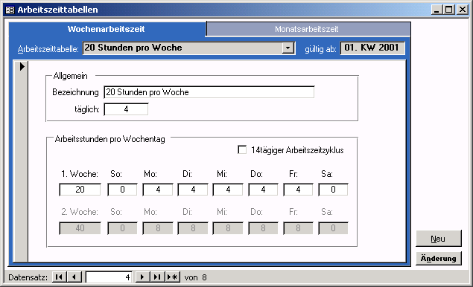
1 |  | Zu 1.) Datenstamm – Tabellen – Arbeitszeittabellen - Wochenarbeitszeit
2 | Stammdaten des Arbeitnehmers
2 | Wechseln Sie auf die Seite <Arbeitnehmer: Steuer/ SV: Tätigkeit>.  Ändern Sie beim Arbeitnehmer zunächst den Personengruppenschlüssel auf "103 – Beschäftigte in Altersteilzeit" ab. | - 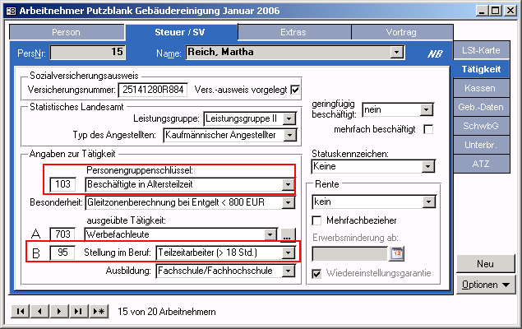
2 |  | Zu 2.) Datenstamm – Arbeitnehmer – Steuer / SV – Tätigkeit
3 | Zeitrahmen und Berechnungsgrundlagen hinterlegen
3 | Wechseln Sie auf die Seite <Arbeitnehmer: Steuer/ SV: ATZ>. Wählen Sie im Feld <Berechnung> das Prinzip zur Aufstockungsberechnung aus:  Tatsächliches Entgelt: Für Altfälle, siehe LB ATZ 1.doc  Fester Betrag (Regelentgelt): Das Regelentgelt wird einmalig berechnet und unabhängig vom tatsächlichen Verdient des Arbeitnehmers aufgestockt.  Feste Bezüge (Regelentgelt): Alle Lohnarten aus den festen Bezügen des Arbeitnehmers werden als Regelentgelt betrachtet, sofern sie im Feld <Berücksichtigung für ATZ> auf "Brutto" gestellt wurden. Die Prozentsätze für die Aufstockung nach ATZ werden vom Programm bereits vorgegeben. Sie können geändert werden (erhöht). Ein Prozentsatz für das Mindestnetto kann ebenfalls eingetragen werden, wenn es der Tarifvertrag vorschreibt. | 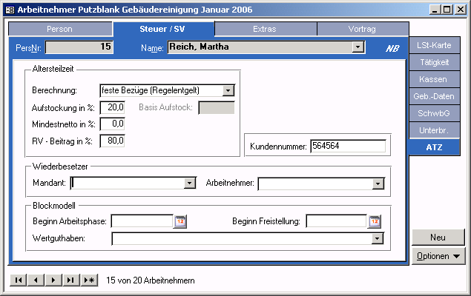
3 |  | Zu 6.) Datenstamm – Arbeitnehmer – Steuer / SV - ATZ
4 | Wertguthaben anlegen und zuordnen  Dieser Arbeitsschritt ist nur dann auszuführen, wenn Altersteilzeit im Blockmodell geleistet werden soll.
4 | Wechseln Sie auf die Seite <Arbeitnehmer: Extras: Wertguthaben> und geben Sie hier ein neues Wertguthaben ein. Erforderliche Angaben:  - Bezeichnung, Beginn und Ende der Altersteilzeit (incl. Freistellung)  - Wertguthabenmodell: Wertguthaben für ATZ  - Rechtskreis: lt. Betriebsstätte  Nun muss das Wertguthaben dem Beschäftigten unter <Arbeitnehmer: Steuer/ SV: ATZ> zugeordnet werden.  Geben Sie den Beginn der Arbeitsphase sowie den Beginn der Freistellungsphase ein.  In der Arbeitsphase wird automatisch Wertguthaben aufgebaut.  In der Freistellungsphase wird automatisch Wertguthaben abgebaut. | 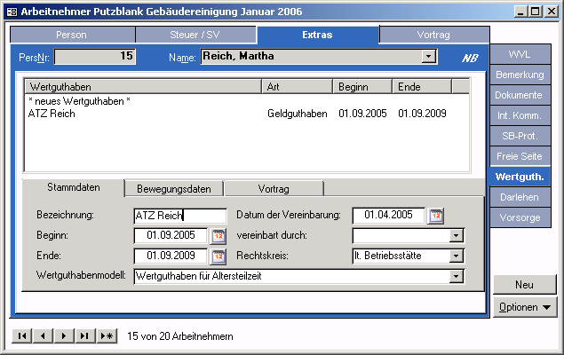
4 |  | Zu 4.) Datenstamm – Arbeitnehmer – Extras – Wertguth.
5 | Lohnarten konfigurieren
5 | Die Lohnarten für das laufende regelmäßige Entgelt des Arbeitnehmers, seien es nun Gehälter oder Stundenlöhne, müssen für die korrekte Berechnung die Einstellung "Kürzung Teilzeit" und "Berücksichtigung für ATZ: Brutto" aufweisen. Die Konfiguration nehmen Sie unter <Lohnart: Faktoren> vor.  Die Einstellung "Kürzung Teilzeit" bewirkt, dass der Betrag der Lohnart, der in den festen Bezügen des Arbeitnehmers oder in der Tariftabelle steht, bei der Bruttoentgeltfindung gekürzt wird.  Die Einstellung "ATZ: Brutto" bewirkt, dass der Bruttobetrag der teilzeitgekürzten Lohnart als Regelentgelt betrachtet und aufgestockt wird. | 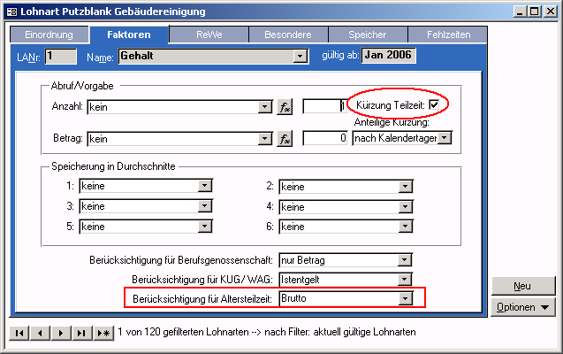
5 |  | Zu 5.) Datenstamm – Lohnarten - Faktoren
6 | Abrechnen und notwendige Auswertungen erstellen
6 | Bei der Übernahme der festen Bezüge des Arbeitnehmers in die Erfassung erfolgt die Kürzung der Beträge im Verhältnis Mandantenarbeitszeit zu Arbeitnehmerarbeitszeit. Die Aufstockungsbeträge werden im Rahmen der Nettolohnberechnung automatisch ermittelt und auf der Verdienstabrechnung ausgewiesen.  Unter <Lohnberechnung: Monatsauswertungen: Altersteilzeit> finden Sie den Altersteilzeitantrag und die Abrechnungsliste ATZ, die Sie für die Beantragung der Erstattung beim Arbeitsamt benötigen. | - 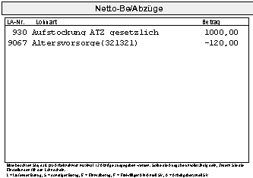
6 |  | Zu 6.) Lohnberechnung – Monatsauswertung - Lohnschein
6 | Über das Wertguthaben und die SV-Luft informiert Sie das Lohnkonto Flexi, welches Sie unter dem Punkt <Jahresabschluß> finden. | - 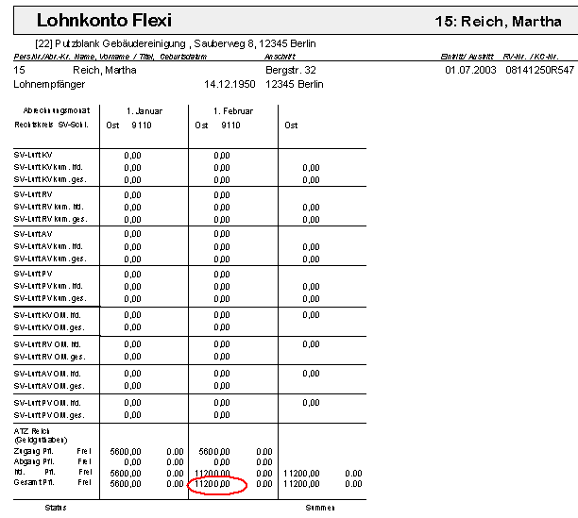
6 |  | Zu 6.) Jahresabschluss – Lohnkonto Flexi
7 | Beitragsgruppenschlüssel in der Freistellungsphase ändern
7 | Tritt der Arbeitnehmer in die Freistellungsphase ein, ist für ihn der ermäßigte Beitragssatz in der Krankenversicherung zu verwenden. Daher ist mit Beginn der Freistellungsphase unter <Arbeitnehmer: Steuer/ SV: Kassen> der Beitragsgruppenschlüssel zu ändern, z.B. von 1111 auf 3111. Bei freiwillig und privat Versicherten Arbeitnehmern wird der Arbeitgeberanteil automatisch auf 9/10 des normalen Beitrags gekürzt.

